3.1.2 質量濃度及び組成
（１）測定値の妥当性の検証
①イオンバランスの確認
春季調査のコア期間にあたる5月15日から5月21日を対象に、各地点の各日のデータから求めた陽イオン（Na⁺、NH₄⁺、K⁺、Ca²⁺、Mg²⁺）及び陰イオン（Cl⁻、NO₃⁻、SO₄²⁻）それぞれの合計当量濃度の比較を示す（図3-1-1）。なお、検出下限値未満のデータに関しては、検出下限値の1/2とした。陰イオン当量濃度合計／陽イオン当量濃度合計は、全174データ中163データ（94％）が0.8～1.2に収まっており、その割合は平成28年度（85％）より高かった。0.7未満となった特に低いデータは静岡の5月17日、18日及び前橋の5月17日で観測された。静岡ではコア期間全てで0.8を下回った。1.2を超過するデータは観測されなかった。

②マスクロージャーモデルによる検証
図3-1-2に、コア期間中の各地点の各日のデータから次式¹⁾により推定した質量濃度と、標準測定法による質量濃度の比較を示す。
質量濃度M=1.586[SO₄²⁻]+1.372[NO₃⁻]+1.605[nss-Cl⁻]+2.5[Na⁺]+1.634[OC]+[EC]+[SOIL]
ここで、
[nss-Cl⁻] = [Cl⁻] – 18.98[Na⁺]/10.56
- [nss-Cl⁻]が負の値となった場合には、ゼロとして計算する。
[SOIL]については、以下の条件により選択する。
- 採取に石英繊維以外のフィルタを使用しており、Si分析値がある場合
[SOIL] = 1.89[Al] + 1.40[Ca] + 1.38[Fe] + 2.14[Si] + 1.67[Ti]
- Si分析値がない場合
[SOIL] = 9.19[Al] + 1.40[Ca] + 1.38[Fe] + 1.67[Ti]
①と同様、検出下限値未満のデータに関しては、検出下限値の1/2とした。大和のCaは未測定であったため、濃度を0として適用した。また、Si分析値がない地点が複数あるため、[SOIL]の値は（2）により計算した。
標準測定法による質量濃度に対する推定質量濃度の比は、全174データ中149データ（86％）が0.8～1.2に収まっており、その割合は平成28年度（81％）よりもやや高かった。16データは0.8未満となり、そのうちの土浦の5月15日、前橋の5月17日、湖西の5月16日、18日、19日、20日及び富津の5月21日における7データが0.7未満であった。また、9データが1.2を超過し、そのうち浜松の5月16日、桐生の5月17日及び綾瀬の5月17日では1.3を超過した。

※今回は陰イオン当量濃度合計／陽イオン当量濃度合計が0.8～1.2の範囲外のものについてもマスクロージャーモデルを適用した。また、以後の節の解析でもそのまま使用した。
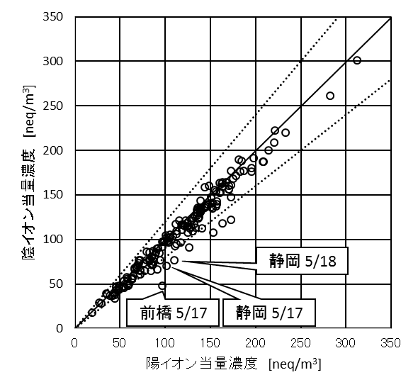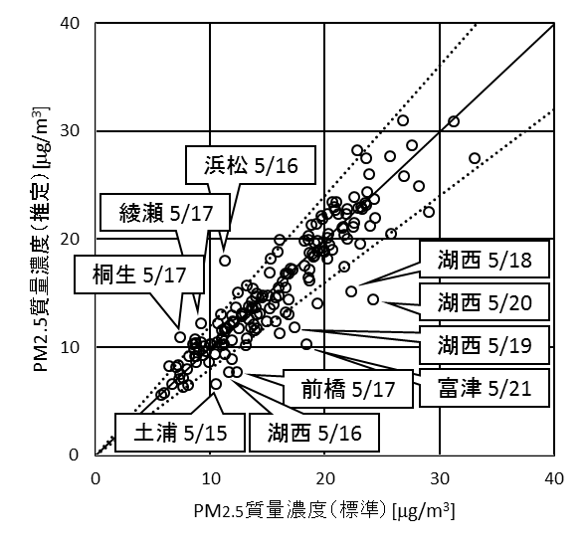
図3-1-1 イオンバランス 図3-1-2 マスクロージャーモデル

参考文献
1）環境省：微小粒子状物質（PM2.5）成分測定マニュアルに関するQ&A、平成30年3月

（２）季節平均濃度と組成の分布
図3-1-3に、コア期間中の各地点のPM2.5平均濃度分布を示す。なお、図は国立環境研究所 曽我稔氏によるデータ解析支援ソフト「見え見えくん」により作成した。また、一部の地点については、PM2.5主要成分（イオン成分、炭素成分）の組成を円グラフに示す。PM2.5平均濃度は、最大値が綾瀬の19.5 μg/m³、最小値がバックグラウンドとされる勝浦の9.7 μg/m³、全地点平均は16.1 μg/m³であった。平成28年度の春季（最大値13.3 μg/m³、最小値6.4 μg/m³、全地点平均9.8 μg/m³）と比較すると高い値となったが、平成27年度の春季（最大値22.4 μg/m³、最小値13.1 μg/m³、全地点平均17.1 μg/m³）と同程度であった。PM2.5濃度に占める主要成分の組成は、平成28年度と同様に、全体的にSO₄²⁻とOCの割合が高く、次いでNH₄⁺、そしてECまたはNO₃⁻の順となり、これら5成分によって組成の6割以上を占める傾向が見られた。

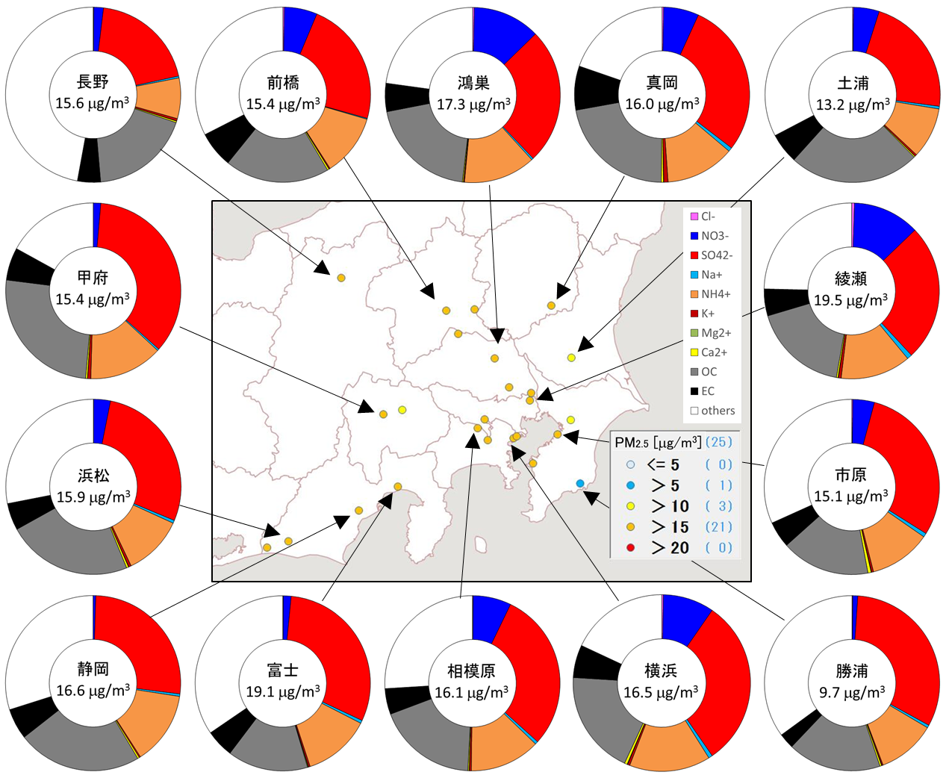
図3-1-3 PM2.5平均濃度（地図）とPM2.5主要成分組成（円グラフ）

3.1.3 水溶性イオン成分濃度
図3-1-4に、コア期間中のSO₄²⁻及びSO₂の平均濃度分布を示す。SO₄²⁻は、ほとんどの地域で4 μg/m³を超える値を示した。SO₂の濃度分布は、SO₄²⁻とは異なり、沿岸部で高い傾向が見られ、これは平成28年度と類似していた。図3-1-5に、コア期間中のNO₃⁻及びNOxの平均濃度分布を示す。NOxは東京を中心とする地点において高かったが、NO₃⁻では埼玉を中心とする地点で高くなる傾向が見られた。図3-1-6に、コア期間中のCl⁻の平均濃度分布を示す。Cl⁻も平成28年度と同様に全体的に低濃度であり、地域ごとの顕著な濃度差は見られなかった。なお、コア期間中の濃度が全て検出下限値未満の地点については、図中において◇で表した。図3-1-7に、コア期間中のK⁺の平均濃度分布を示す。K⁺は川崎、綾瀬及び真岡で0.1 μg/m³を超える値を示したが、他の地点の濃度は0.1 μg/m³以下であり、その分布に明確な傾向は見られなかった。
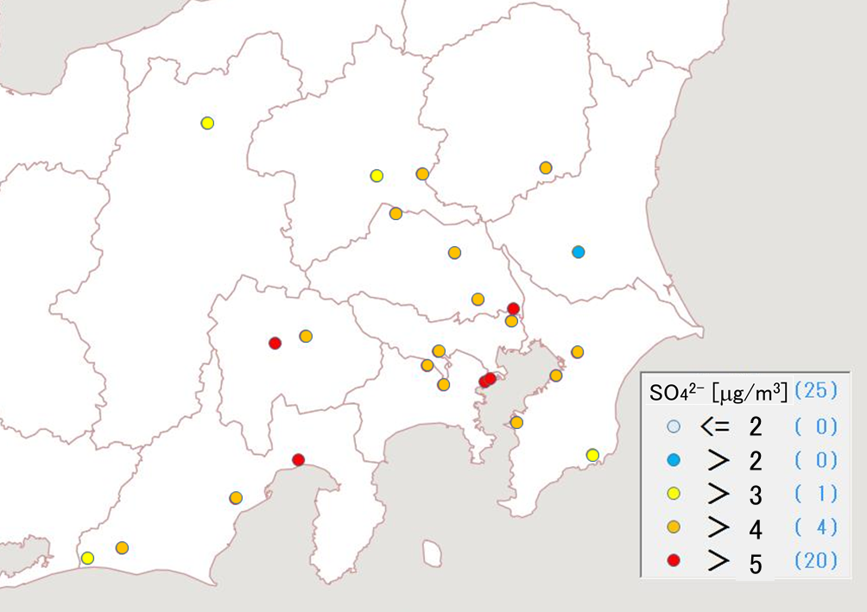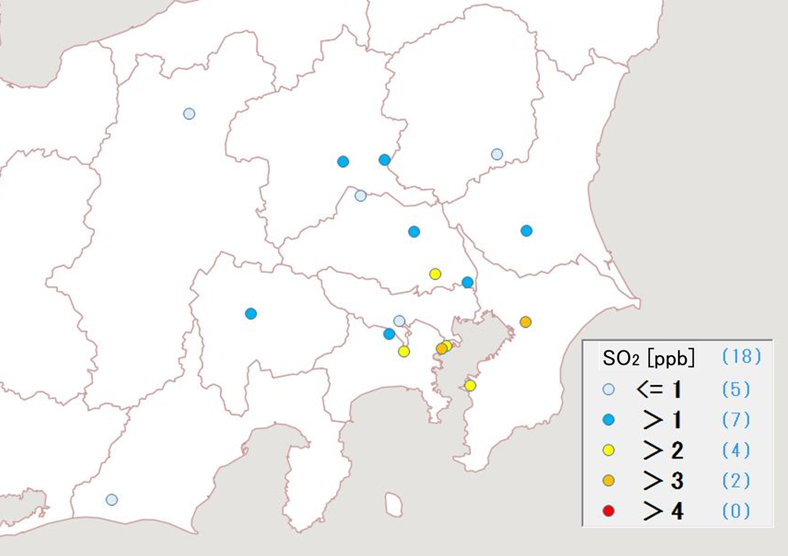
図3-1-4 SO₄²⁻（左）及びSO₂（右）の平均濃度分布
※SO4²⁻は他の季節と濃度スケールが異なる

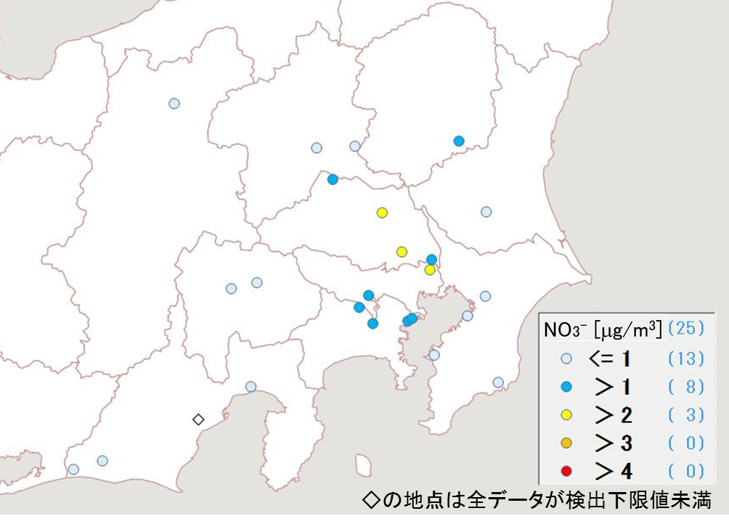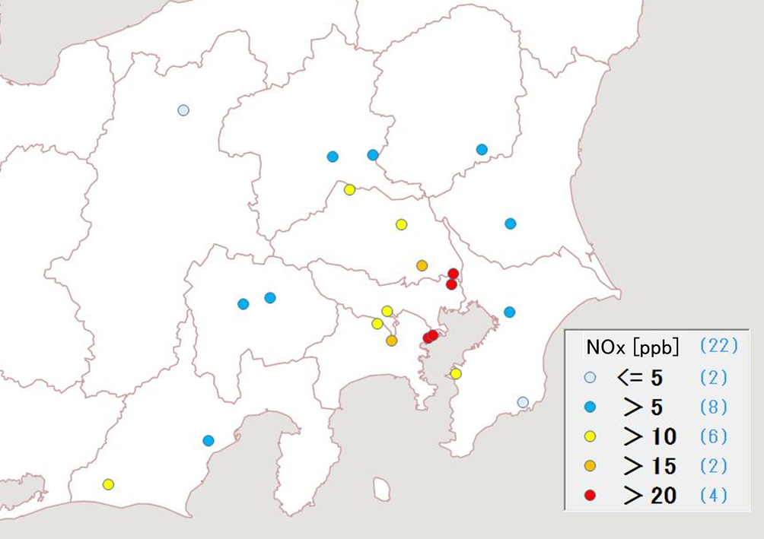
図3-1-5 NO₃⁻（左）及びNOx（右）の平均濃度分布

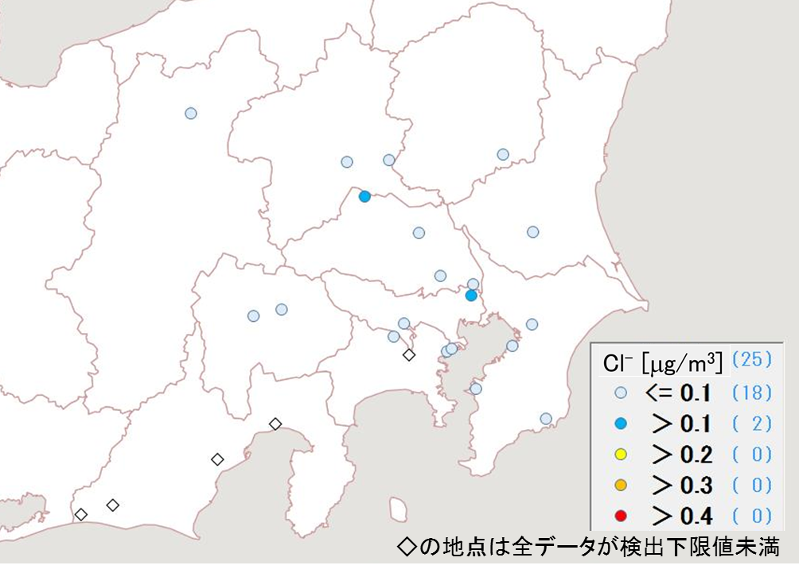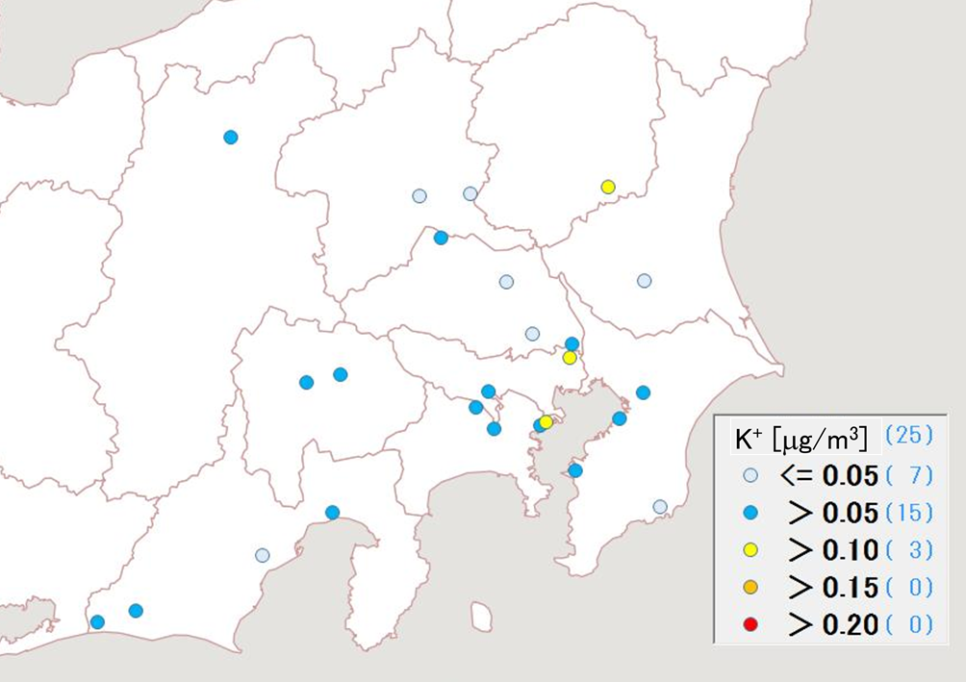
図3-1-6 Cl⁻の平均濃度分布 図 3-1-7 K⁺の平均濃度分布

3.1.4 炭素成分濃度
図3-1-8に、コア期間中のEC及びOCの平均濃度分布を示す。ECの濃度分布は平成28年度と比べ全体的に高い値を示したが明らかな地域的傾向は見られなかった。特に高い値を示したのはさいたま（1.4 μg/m³）と真岡（1.3 μg/m³）であった。OCもEC同様に全体的に高い値を示したが濃度分布に明らかな地域的傾向は見られなかった。図3-1-9にコア期間中のWSOC及びOxの平均濃度分布、図3-1-10にOCに占めるWSOCの割合（WSOC/OC）及びTC に占めるOCの割合（OC/TC）の分布、図3-1-11にNMHCの平均濃度分布を示す。WSOCは全体的に2 μg/m³を超える高い値が観測された。WSOC/OCが特に高かったのは千葉市（83％）であり、次いで甲府（78％）真岡（78％）川崎（78％）であったが、地域的な関係性は見られなかった。OC/TCでは、全ての地点で70％を超える高い値を示したが地域的な傾向は見られなかった。NMHCはさいたまにおいて最も高い値（0.23 ppmC）を示し、内陸部で高くなる傾向を示した。EC、OC、WSOC/OC、OC/TC、NMHCの分布に関して、互いに類似性は見られなかった。
図3-1-12にOCとOx及びOCとNMHCの関係、また図3-1-13にOCとK⁺及びWSOC とK⁺の関係、さらに図3-1-14にchar-ECとK⁺の関係を示す。平成28年と同様、OCとOxに明確な関係は見られず、光化学二次生成による寄与の傾向は見られなかった。OCとNMHCには若干の関係性があるように見られた。OCとK⁺及びchar-ECとK⁺には、平成28年度と同様に明確な関係性は見られなかった。WSOC とK⁺には、桐生を除き、正の相関を示す傾向が見られた。

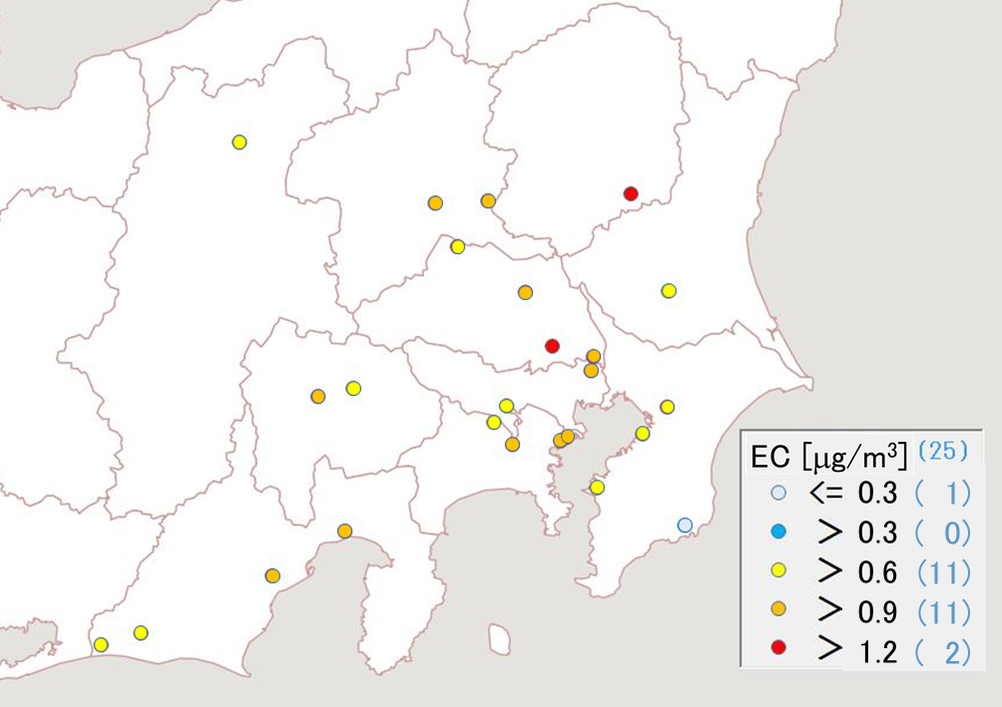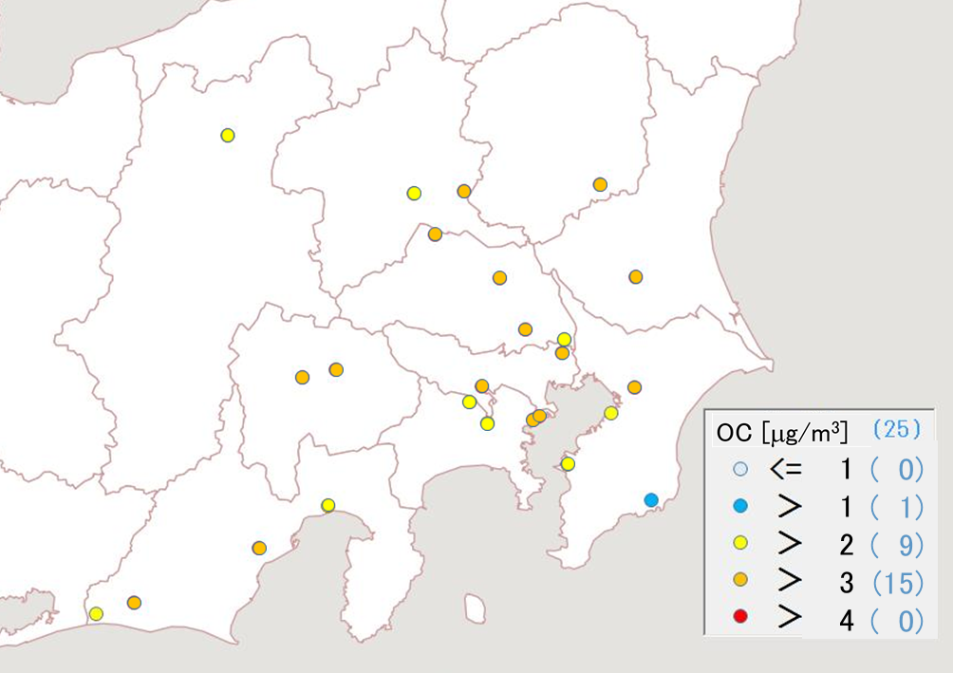
図3-1-8 EC（左）及びOC（右）の平均濃度分布

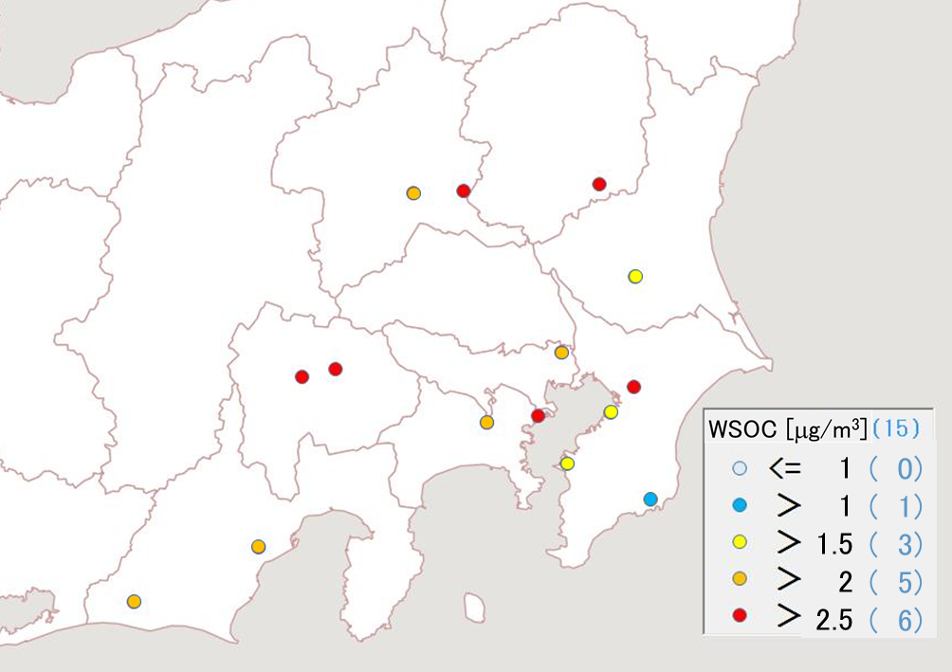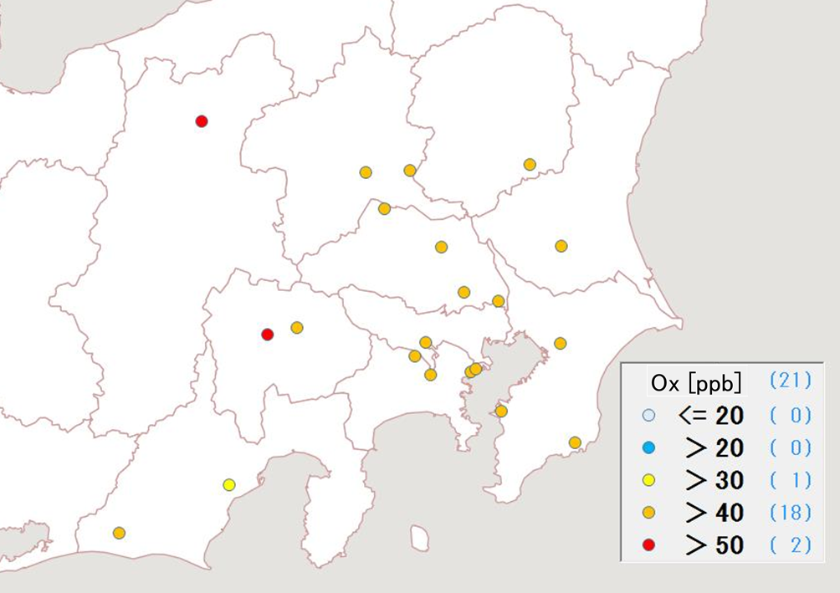
図3-1-9 WSOC（左）及びOx（右）の平均濃度分布

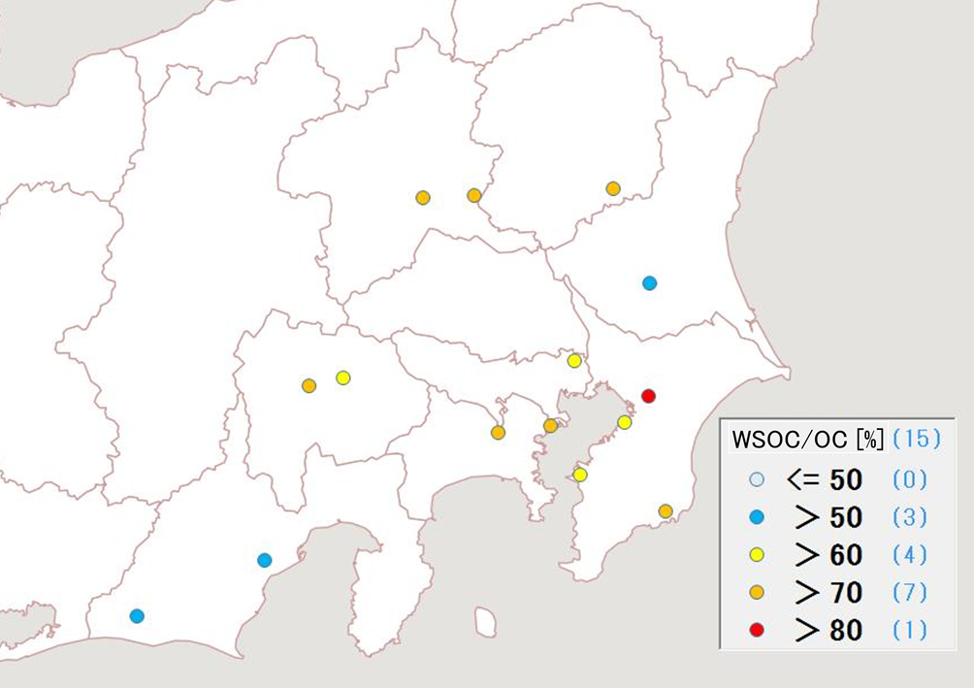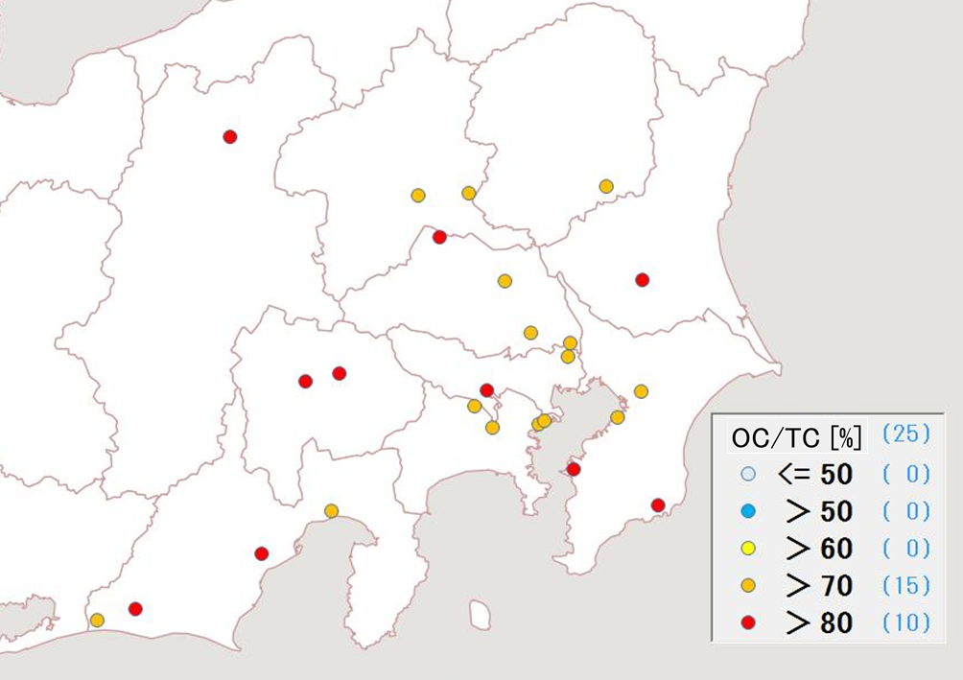
図3-1-10 WSOC/OC（左）及びOC/TC（右）の平均分布

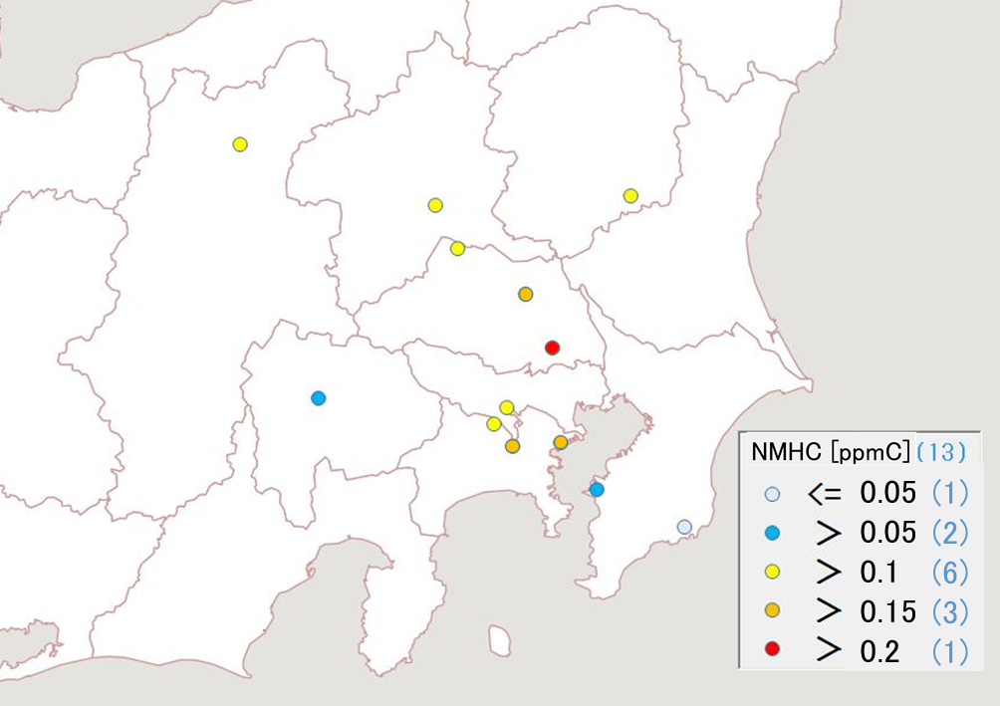
図3-1-11 NMHCの平均濃度分布

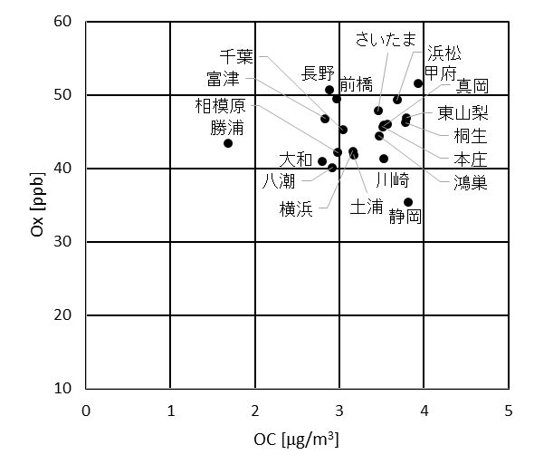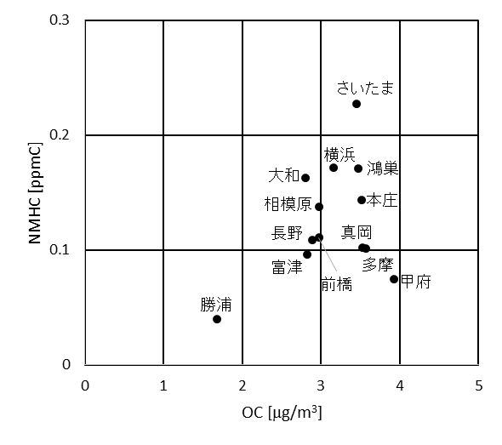
図3-1-12 OCとOx（左）及びOCとNMHC（右）の関係

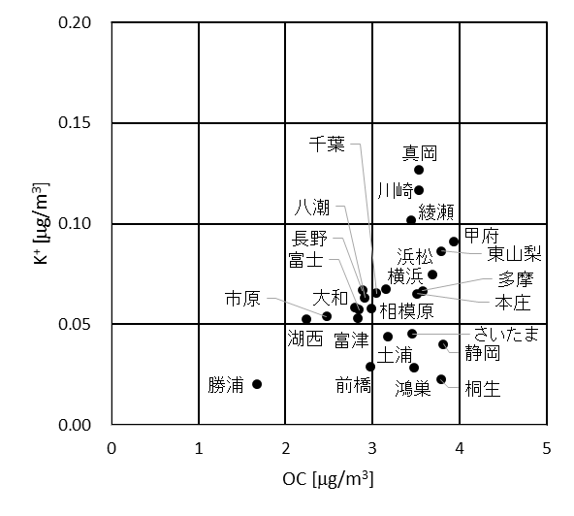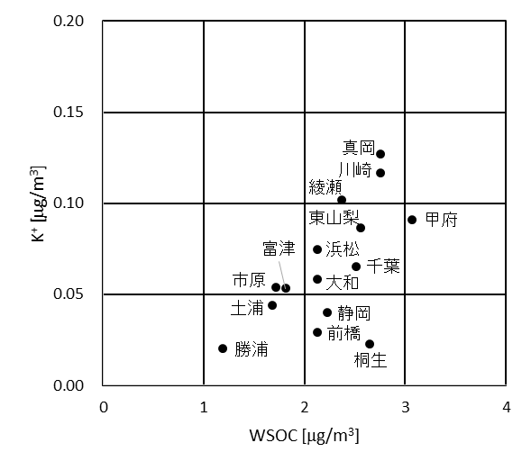
図3-1-13 OCとK⁺（左）及びWSOCとK⁺（右）の関係
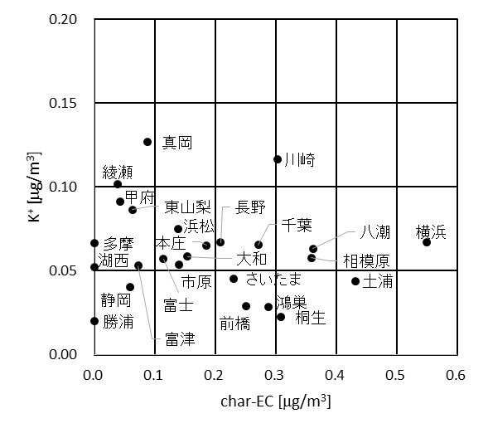
図3-1-14 char-ECとK⁺の関係

3.1.5 無機元素濃度
図3-1-15～28に、コア期間中のナトリウム（Na）、アルミニウム（Al）、カリウム（K）、カルシウム（Ca）、バナジウム（V）、クロム（Cr）、マンガン（Mn）、鉄（Fe）、ニッケル（Ni）、銅（Cu）、亜鉛（Zn）、ヒ素（As）、セレン（Se）、鉛（Pb）の平均濃度分布をそれぞれ示す。コア期間中の濃度が全て検出下限値未満のケースは、図中において◇で表した。Naについては沿岸部で高い地域が見られ、内陸部では低い値を示した。V、Cr、Mn、Fe、Ni、Cu、Se、Pbについては程度の差はあるが、沿岸部や都市部で相対的に高い傾向が見られ、工業活動や都市活動との関連が示唆される。K、Znは全体的に低い値が観測され、地域的な傾向は見られなかった。Caは千葉県の富津で高い値が観測された。富津においてAl、SiはCaと同様に5/15から徐々に濃度が増加する傾向が見られ、土壌成分の影響が示唆された。
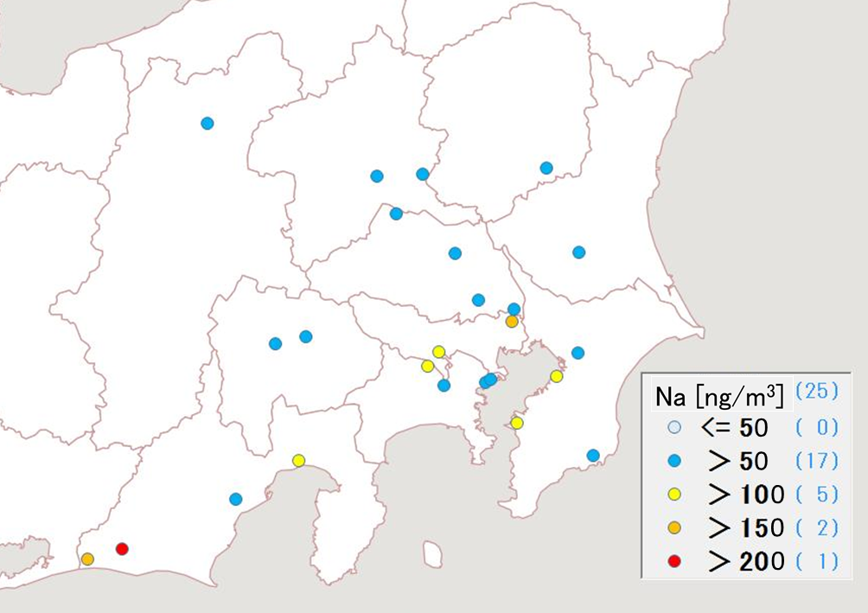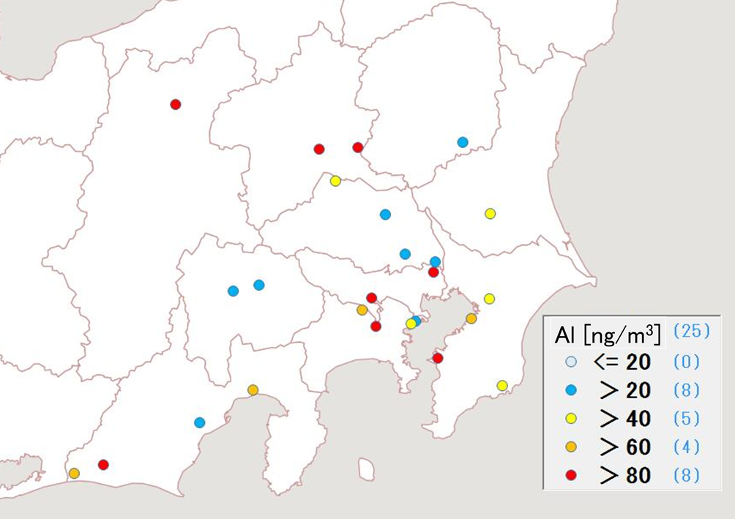
図3-1-15 ナトリウムの平均濃度分布 図3-1-16 アルミニウムの平均濃度分布

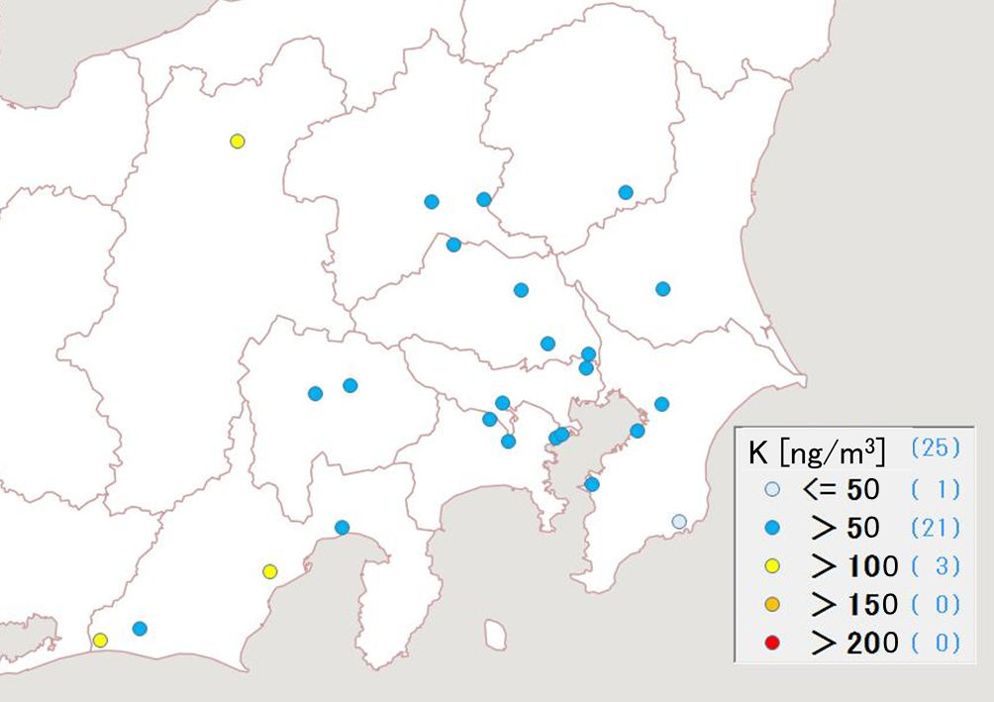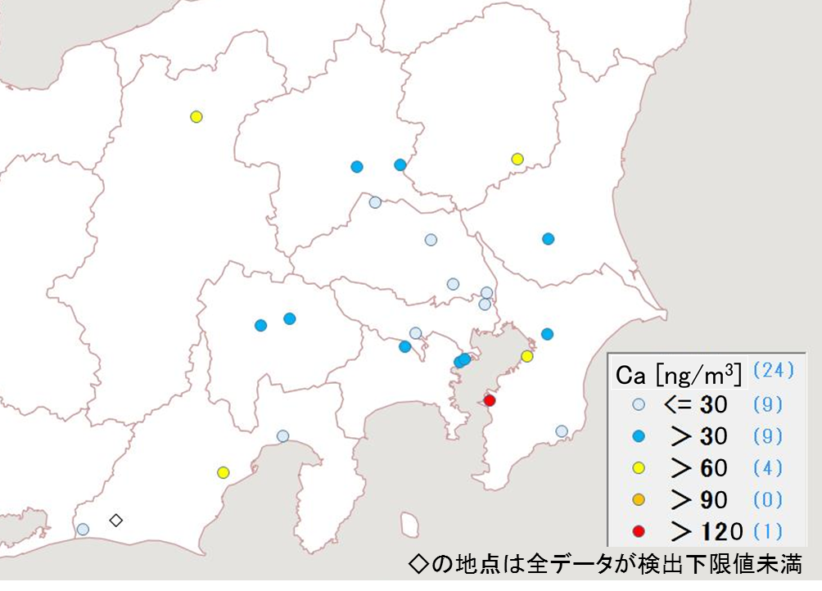
図3-1-17 カリウムの平均濃度分布 図3-1-18 カルシウムの平均濃度分布

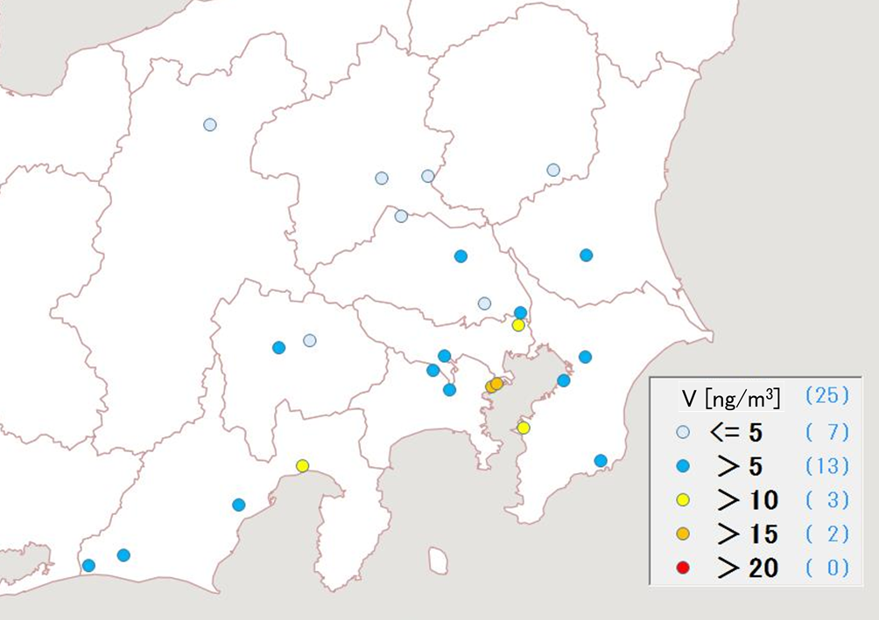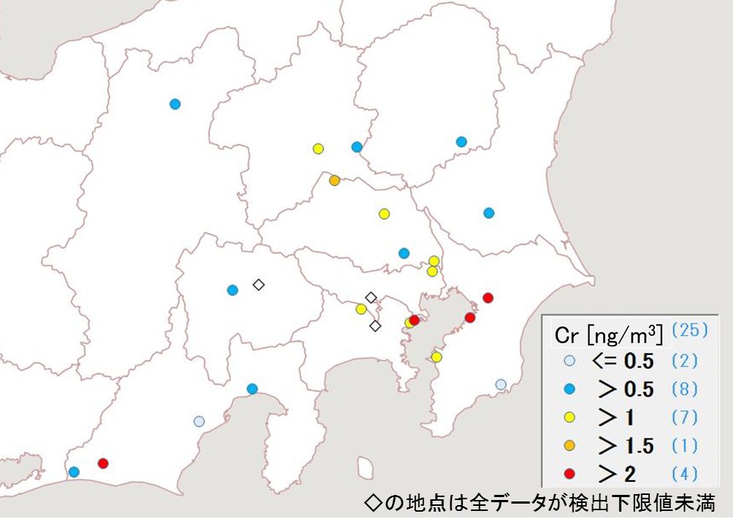
図3-1-19 バナジウムの平均濃度分布 図3-1-20 クロムの平均濃度分布
※他の季節と濃度スケールが異なる

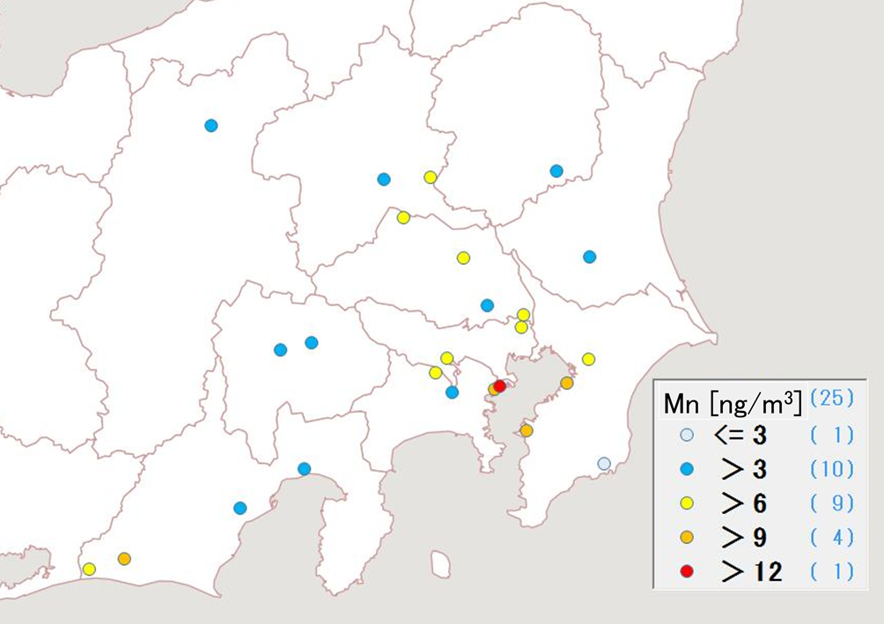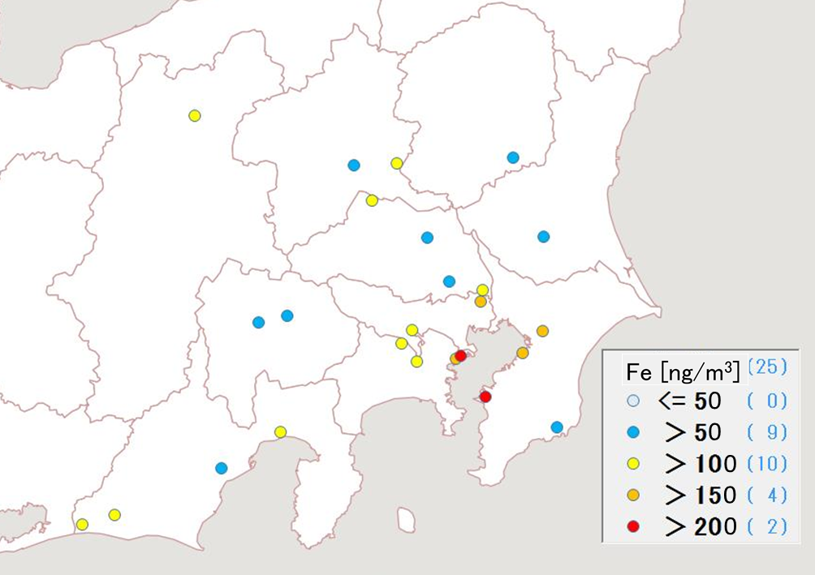
図3-1-21 マンガンの平均濃度分布 図3-1-22 鉄の平均濃度分布

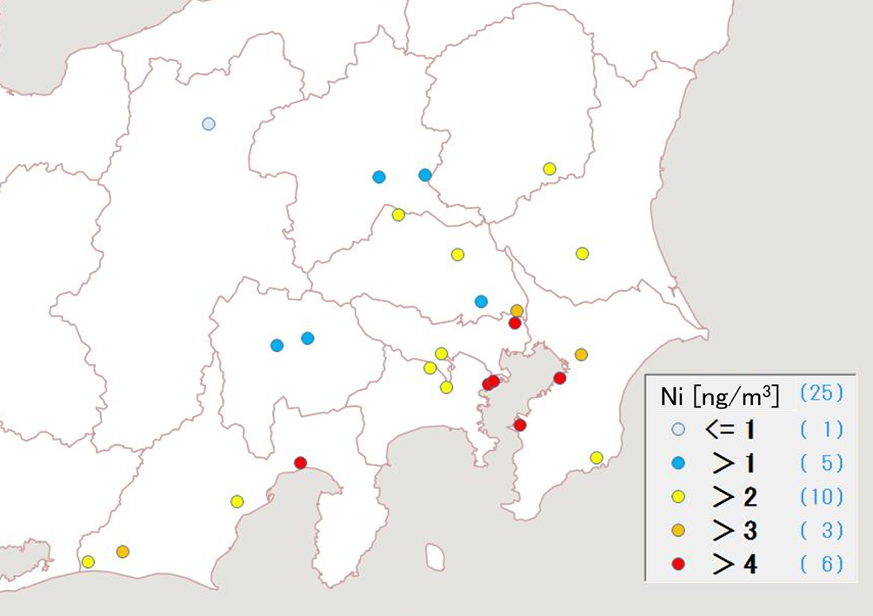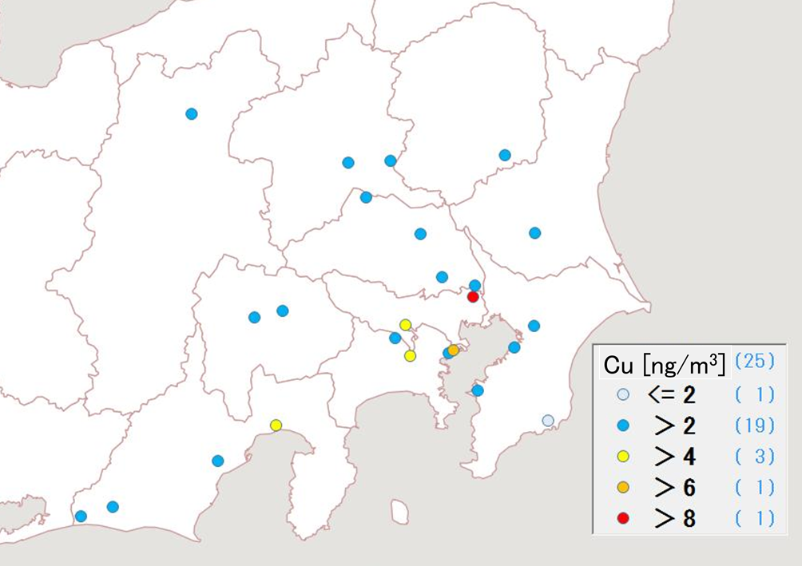
図3-1-23 ニッケルの平均濃度分布 図3-1-24 銅の平均濃度分布

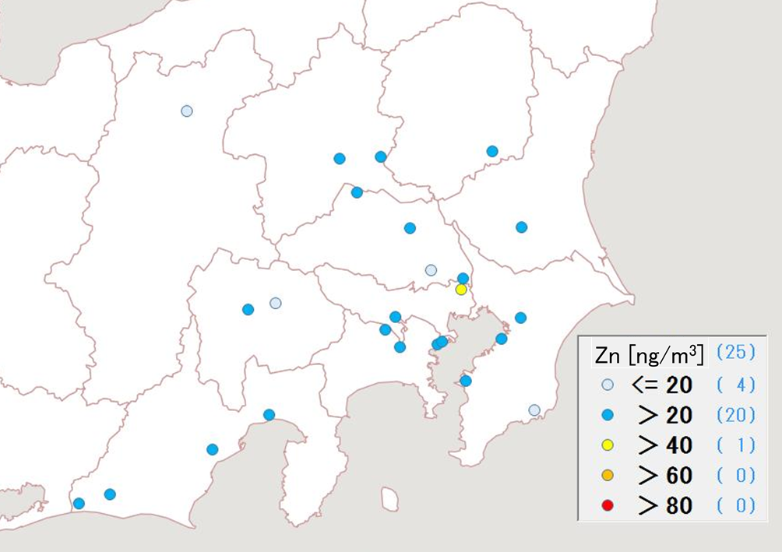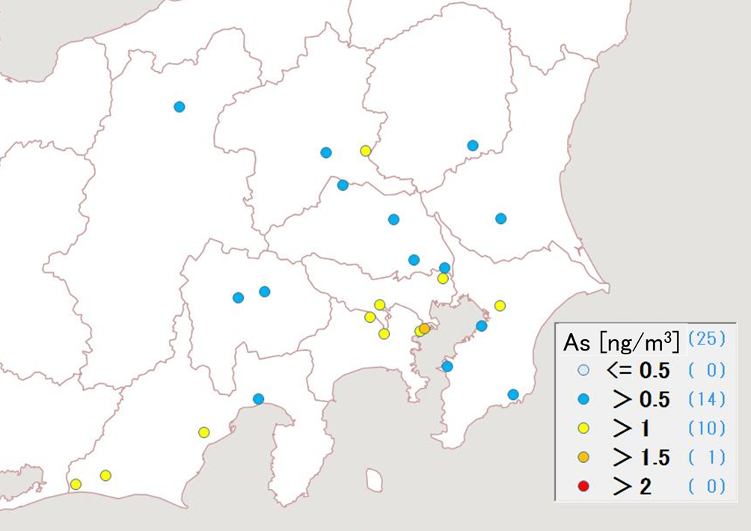
図3-1-25 亜鉛の平均濃度分布 図3-1-26 ヒ素の平均濃度分布

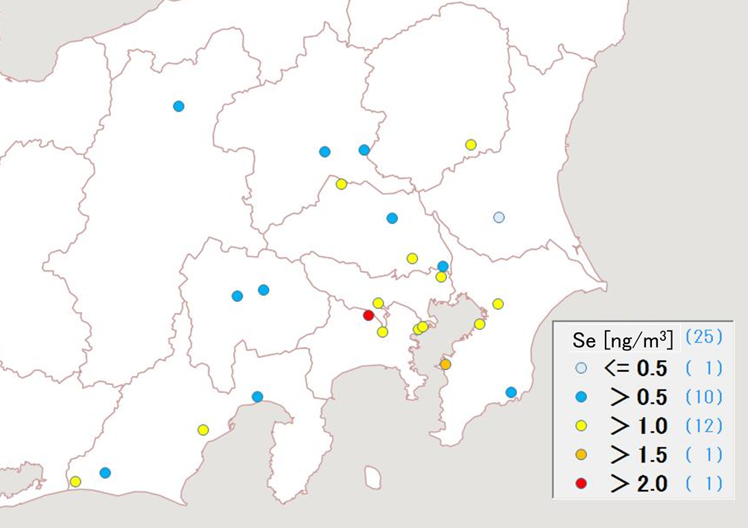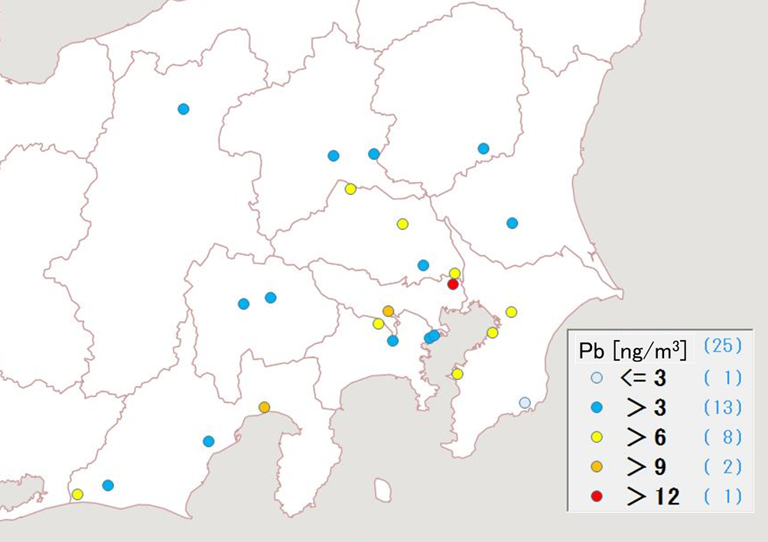
図3-1-27 セレンの平均濃度分布 図3-1-28 鉛の平均濃度分布

